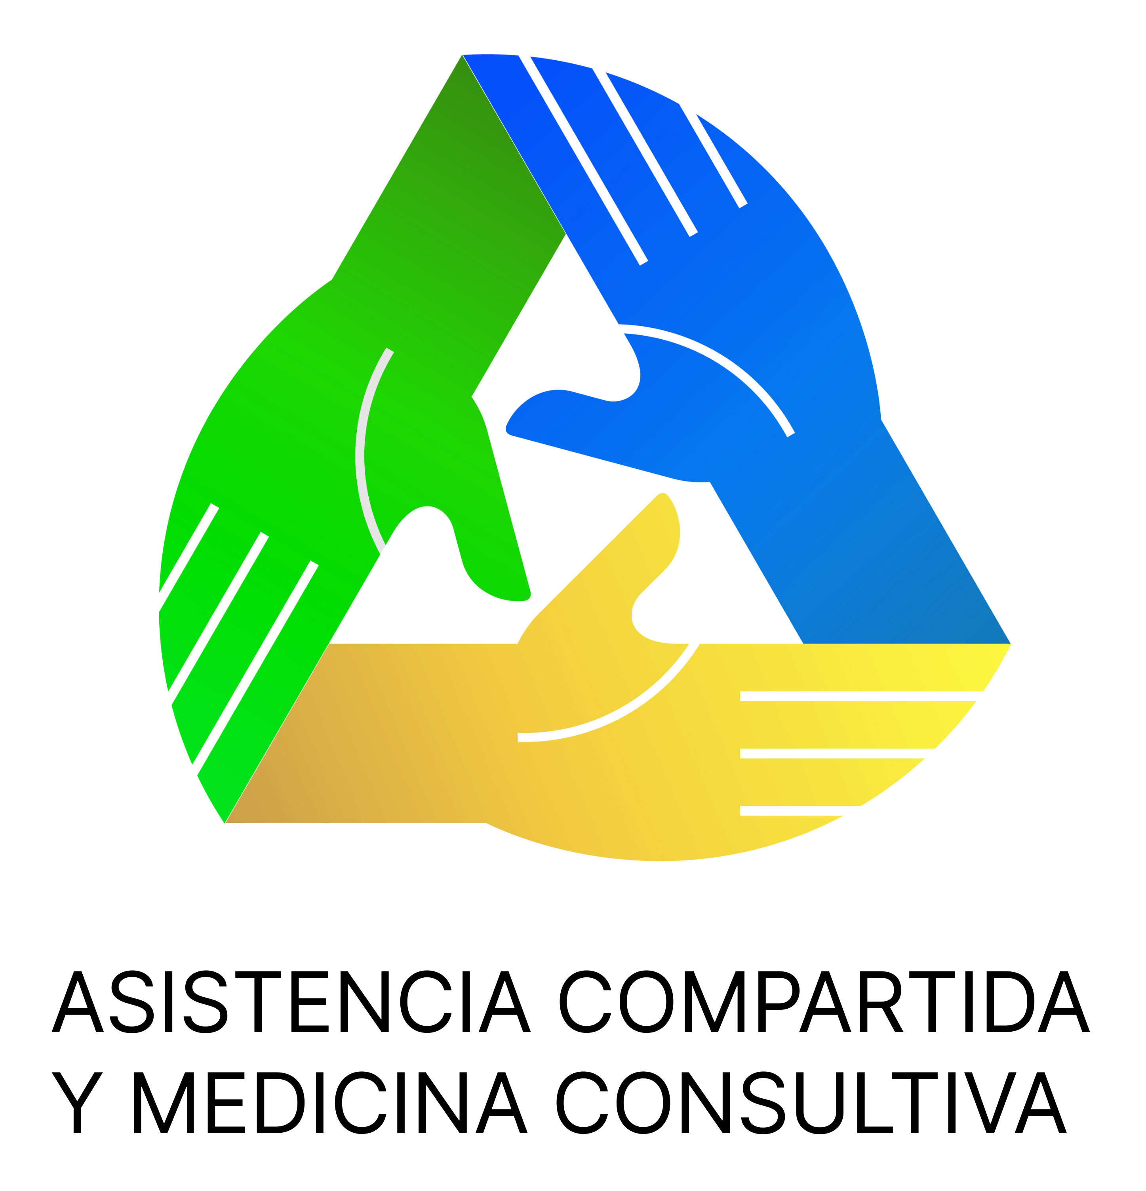

El Programa Docente en Asistencia Compartida e Interconsultas para Residentes pretende ser una guía que facilite y haga más homogénea la formación de los resientes de Medicina Interna en estas labores asistenciales fundamentales en los hospitales. Establece y desarrolla aquellos conocimientos y aptitudes esenciales para desempeñar estas actividades con las mínimas garantías.
Los tutores y docentes deben conocer muy bien todos los conceptos y características fundamentales de la asistencia compartida y de las interconsultas, para que sean capaces de impartir una buena docencia y poder explicar todos los apartados del programa, incluidas las sesiones teóricas. Para ello, deben haber estudiado, como mínimo, la bibliografía reseñada en el programa, tanto la obligatoria como la recomendada, así como tener una amplia experiencia en asistencia compartida e interconsultas.
El programa docente se ofrece en formato Word para facilitar su adaptación a cada centro, ya que los hospitales, y los servicios médicos que los integran, son muy diferentes unos de otros. Asimismo, va acompañado de tres presentaciones en Power Point de ayuda para la explicación de las sesiones teóricas 2, 3 y 4, presentaciones abiertas que permiten su adaptación a cada centro y circunstancias particulares. También se adjuntan modelos de encuesta y examen, asimismo abiertos y modificables, para facilitar la evaluación, tanto de los residentes rotantes como de las unidades por las que rotan.
Por último, hay que señalar que el programa ha sido valorado y cuenta con el aval del Grupo de Trabajo de Formación de la SEMI.

Enero de 2024.

Eduardo Montero Ruiz Javier Moreno Díaz
Coordinador del GT de Asistencia Compartida y Coordinador del GT de Formación
Medicina Consultiva

